- Входные данные. В модель подаётся выгрузка с выполненными заявками: каждая строка — одна проведённая инсталляция.
- Предобработка. Адреса нормализуются: из строки убирается информация о квартире (кв., квартира и т.п.), остаётся адрес до дома. Даты парсятся в единый формат. Из колонки «Территория» или из адреса извлекается населённый пункт (город). В результате получается таблица с нормализованным адресом, датой, городом и при наличии — координатами.
- Учёт аномалий и понижающих коэффициентов (конфиг). Перед расчётом прогноза применяется конфигурация из файла input/forecast_config.json. В ней задаются исключения и коэффициенты.
- Районы (области). Если в выгрузке есть широта и долгота, адреса внутри каждого населённого пункта группируются в области (районы) по правилам: не более 15 домов в одной области, время в пути между любыми двумя домами в области — не более 15 минут. Используется кластеризация по координатной сетке. Каждой области присваивается буквенный идентификатор (в формате «Населённый пункт–A», «Населённый пункт–B» и т.д.). Если координат нет, колонка «Область» в результате остаётся пустой, но прогноз по адресам и городам всё равно строится.
- Построение прогнозной модели. Модель - статистическая, без машинного обучения. По каждому уникальному адресу по взвешенным данным (с учётом конфига) считаются:
- среднее число заявок в день;
- среднее число заявок в неделю (сумма по неделям, затем среднее по неделям);
- среднее число заявок в месяц (сумма по месяцам, затем среднее по месяцам).
Таким образом, «моделирование на год» опирается на исторические средние в разрезе адреса (и фактически района, если область задана).
- Выходной формат. В ответ пользователь получает таблицу (Excel в папке output/). То есть: на вход — массив выполненных заявок (выгрузка за 3 года), на выход — данные с прогнозом в указанном формате по каждому адресу (и при наличии координат — с указанием района/области), с прогнозом на день, неделю и месяц для моделирования на год.

Пожелания по моделированию реализованы следующим образом:
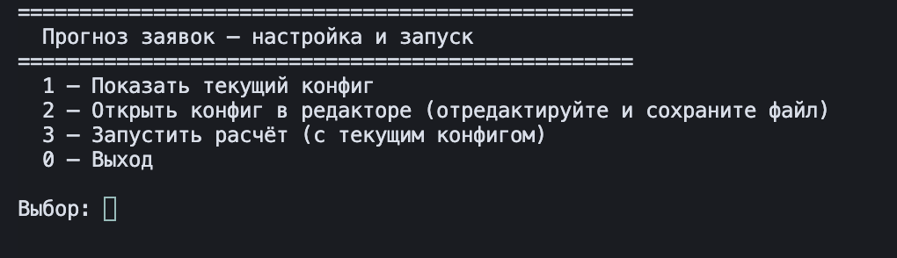

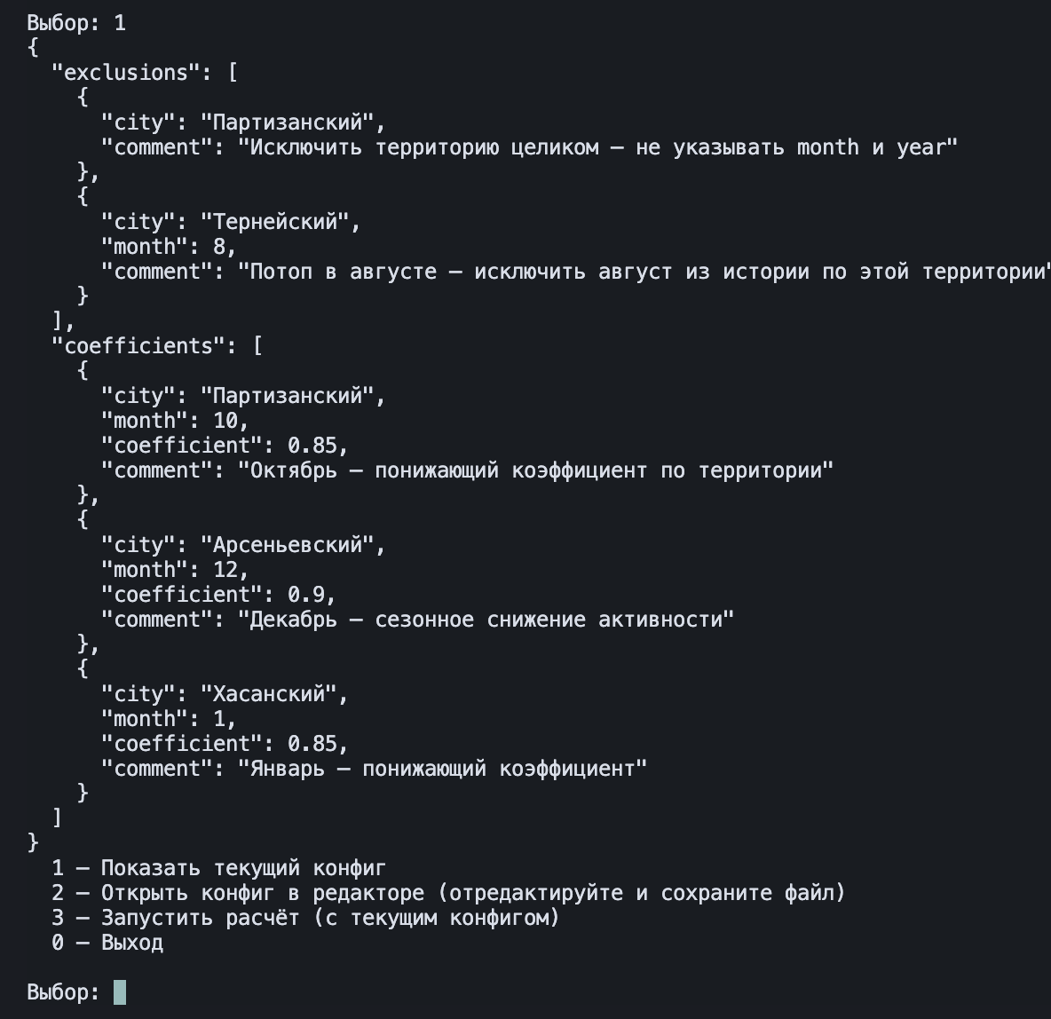

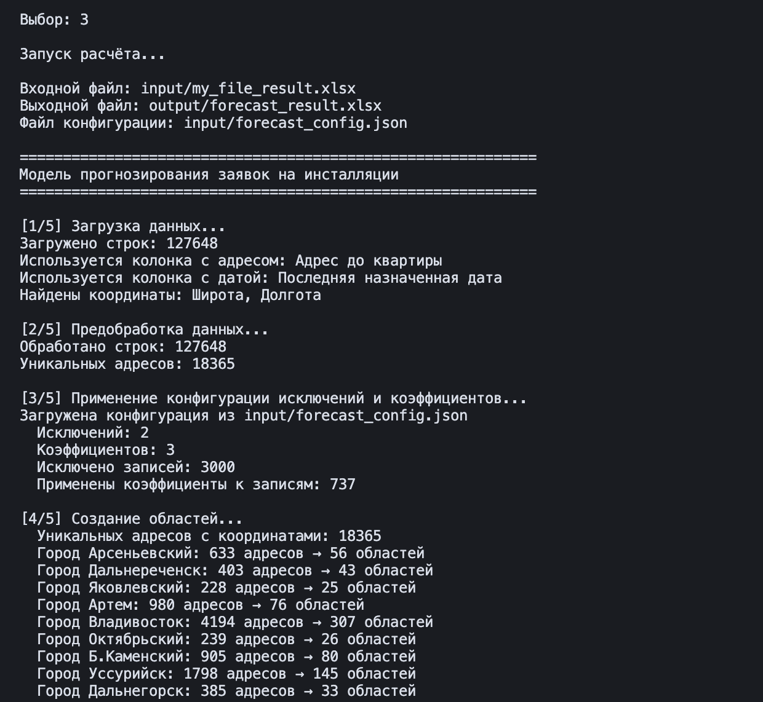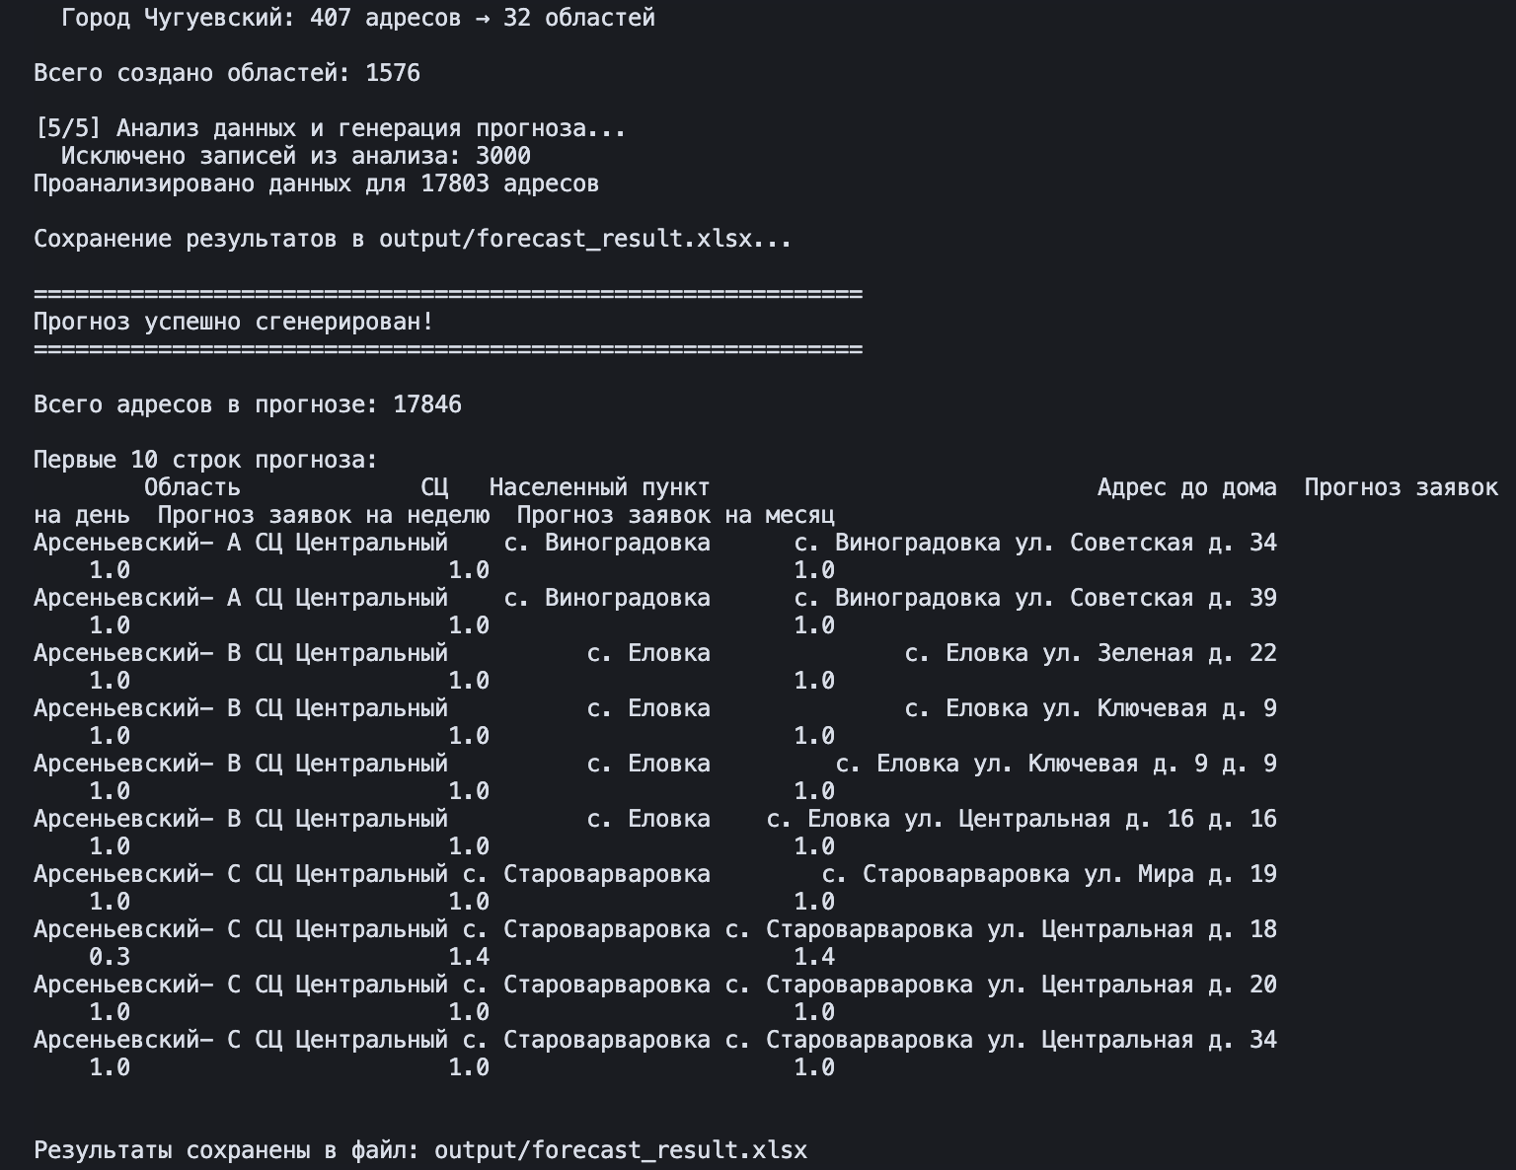

Для примера: при пустом конфиге - всего 18404 строк, при имеющемся - 18290

Как в коде решена задача выделения районов (областей)
В выгрузке по выполненным заявкам должны быть:
- Адрес (нормализованный до дома, без квартиры).
- Населённый пункт (город/территория) — из колонки «Территория» или аналога.
- Широта и долгота по адресу — обязательны для построения областей. Если координат нет, области не строятся.

Как выполняется ограничение «дорога не более 15 минут»
- Из времени и скорости задаётся максимальное допустимое расстояние между двумя домами в одной области:
max_distance_km = (15 мин / 60) × 30 км/ч = 7,5 км (при настройках по умолчанию).
- Пространство внутри каждого населённого пункта разбивается на квадратные ячейки по координатам. Размер ячейки выбран так, чтобы максимальное расстояние между любыми двумя точками в ячейке (диагональ квадрата) не превышало max_distance_km. Для этого сторона ячейки берётся равной max_distance_km / √2. Так любая пара домов в одной ячейке укладывается в 15 минут при заданной средней скорости.
- Расстояние между точками считается по формуле Haversine (шарообразная Земля) в модуле area_clustering.py; время в пути — через это расстояние и AVG_SPEED_KMH.

Как выполняется ограничение «до 15 соседних домов»
Каждая ячейка сетки даёт одну область, только если в ней не больше 15 уникальных адресов.
Если в ячейке больше 15 адресов, она мысленно делится на 4 подячеки (половинный шаг по широте и долготе); адреса снова распределяются по подячейкам. Если в подячейке по-прежнему больше 15 адресов, они нарезаются кусками по 15 — так получается несколько областей по 15 домов (или меньше в последнем куске). Таким образом, в одной области никогда не бывает больше 15 домов.

Последовательность в коде
- По каждому населённому пункту обрабатываются только свои адреса.
- Для города берутся уникальные адреса с координатами.
- Запускается сеточная кластеризация: адреса попадают в ячейки по широте/долготе; переполненные ячейки разбиваются и при необходимости режутся по 15 адресов.
- Областям присваиваются буквенные метки (A, B, C, …; при нехватке алфавита — AA, AB, …). В отчёте метка имеет вид «Населённый_пункт–метка» (например, «Партизанский-A»), чтобы области разных городов не путались.
- Полученные метки областей проставляются обратно в исходную таблицу по нормализованному адресу (функция create_areas возвращает таблицу с колонкой area).

Результат
- В таблице с прогнозом появляется колонка «Область»: по ней видно, к какому району отнесён каждый адрес. Дальше по этим областям можно перестраивать расписание и закреплять исполнителей (один–два мастера на область), чтобы сократить переезды и переносы заявок.
- Прогноз (день/неделя/месяц) считается по тем же данным; колонка «Область» добавляется к результату, так что плотность заявок видна в разрезе областей и можно планировать квоты и мастеров по районам.

Запуск GUI через
python run_app_tk.py
